МИНИСТЕРСТВО ПРИРОДНЫХ РЕСУРСОВ РОССИЙСКОЙ ФЕДЕРАЦИИ
ПРИКАЗ
Г.МОСКВА
29.03.2000 № 87
Об утверждении методических рекомендаций
В целях ведения статистического учета запасов и месторождений торфа по форме, утвержденной постановлением Госкомстата России от 18.06.99 г. № 44, и обеспечения подготовки федерального и территориального балансов запасов торфа по единой для Российской Федерации системе, ПРИКАЗЫВАЮ:
- Утвердить прилагаемые Методические рекомендации по заполнению
формы федерального государственного статистического наблюдения № 5-гр
по торфу.
- Территориальным (региональным) органам управления государствен
ным фондом недр:

- довести до сведения торфодобывающих предприятий и организаций,
осуществляющих поиски и разведку месторождений торфа, указанные Мето
дические рекомендации;
- осуществить меры по ведению территориальных балансов запасов
торфа и обеспечить их своевременное представление в Российский федераль
ный геологический фонд.
3. Установить срок действия настоящих Методических рекомендаций до
утверждения разрабатываемой Инструкции по учету запасов твердых полез-
ных ископаемых по форме №5-гр.
4. Контроль за выполнением настоящего приказа возложить на первого
заместителя Министра природных ресурсов Российской Федерации В.А.Пака.
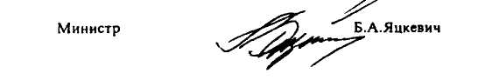

МИНИСТЕРСТВО ПРИРОДНЫХ РЕСУРСОВ РОССИЙСКОЙ ФЕДЕРАЦИИ
РОССИЙСКИЙ ФЕДЕРАЛЬНЫЙ ГЕОЛОГИЧЕСКИЙ ФОНД
МЕТОДИЧЕСКИЕ РЕКОМЕНДАЦИИ ПО ЗАПОЛНЕНИЮ ФОРМЫ ФЕДЕРАЛЬНОГО
ГОСУДАРСТВЕННОГО СТАТИСТИЧЕСКОГО НАБЛЮДЕНИЯ № 5-гр
И СОСТАВЛЕНИЮ ТЕРРИТОРИАЛЬНЫХ БАЛАНСОВ
ЗАПАСОВ ТОРФА
МОСКВА 2000

"Методические рекомендации по заполнению формы федерального статистического наблюдения № 5-гр и составлению территориальных балансов запасов торфа" разработаны на основе "Положения о порядке учета запасов полезных ископаемых, постановки их на баланс и списания с баланса запасов", утвержденного приказом МПР России от 09.07.97 г. № 122, а также "Инструкции о порядке списания запасов полезных ископаемых с учета предприятий по добыче полезных ископаемых", утвержденной МПР России 18.07.97 г. № 121-1 и Госгортех-надзором России 17.09.97 г. № 28, которые Минюст России рассмотрел в установленном порядке и вынес заключение (письма от 17.04.98 № 2742-ПК и от 29.06.98 № 4250-В7) о том, что названные документы носят нормативно-технический характер и не требуют государственной регистрации.

МЕТОДИЧЕСКИЕ РЕКОМЕНДАЦИИ ПО ЗАПОЛНЕНИЮ ФОРМЫ ФЕДЕРАЛЬНОГО
ГОСУДАРСТВЕННОГО СТАТИСТИЧЕСКОГО НАБЛЮДЕНИЯ № 5-гр
И СОСТАВЛЕНИЮ ТЕРРИТОРИАЛЬНЫХ БАЛАНСОВ
ЗАПАСОВ ТОРФА
1. ОБЩИЕ ПОЛОЖЕНИЯ
- Данные методические рекомендации предлагаются для использования в
связи с утверждением постановлением Госкомстата России от 18.06.99 г. № 44
формы Федерального государственного статистического наблюдения № 5-гр по
учету запасов полезных ископаемых, а также передачей СГП "Торфгеология"
Российскому Федеральному геологическому фонду геологических материалов и
документов по торфу и сапропелю и объемов работ, в том числе по учету запасов и
месторождений и ведению Государственного баланса запасов торфа, в соответст
вии с приказом МПР России № 71 от 12.03.98 г.
- Государственный учет запасов торфа, выявленных, разведанных и разраба
тываемых на территории Российской Федерации, осуществляется:

- в отчетном балансе организаций и предприятий-недропользователей по форме
Федерального Государственного статистического наблюдения № 5-гр;
- в территориальном балансе, составляемом территориальным геологическим
фондом (ТГФ) соответствующего органа управления государственным фондом недр
или геологическим фондом Регионального геологического центра по соответствую
щим территориям;
-в Государственном балансе, составляемом Федеральным государственным унитарным научно-производственным предприятием "Российский Федеральный геологический фонд" (ФГУНПП Росгеолфонд), находящимся в подчинении федерального органа управления государственным фондом недр.
1.3. В Государственном и территориальных балансах учету подлежат выявлен
ные в недрах запасы торфа:
-утвержденные ранее действовавшими комиссиями по запасам торфа объединений и секциями ТКЗТ экспедиций и партий;
-утвержденные Государственной комиссией по запасам полезных ископаемых (ГКЗ) и территориальными комиссиями по запасам полезных ископаемых (ТКЗ);
-оперативно подсчитанные и апробированные ранее существовавшими комиссиями, организациями, подразделениями с соответствующими полномочиями;
5

- оперативно подсчитанные и апробированные Центральной комиссией Министерства природных ресурсов Российской Федерации по государственной экспертизе запасов полезных ископаемых (ЦКЗ МПР России), территориальными комиссиями (ТКЗ) или подразделениями территориальных органов управления Государственным фондом недр с соответствующими полномочиями.
1.4. Предприятия и организации, осуществляющие оценку, разведку и разработ
ку месторождений торфа, представляют федеральную государственную статистиче
скую отчетность по форме № 5-гр по состоянию на 1 января каждого следующего за
отчетным года (Постановление Правительства Российской Федерации от 28.02.96 г.
№ 215 "Об утверждении Порядка представления государственной отчетности пред
приятиями, осуществляющими разведку месторождений полезных ископаемых и их
добычу в федеральный и территориальные фонды геологической информации"; По
ложение о порядке учета запасов полезных ископаемых, постановки их на баланс и
списания с баланса запасов, утвержденное приказом МПР России от 09.07.97 г. № 122).
Отчетный баланс подписывается руководителем предприятия и заверяется круглой печатью.
Отчетный баланс добывающей организации визируется руководителем региональной инспекции по качеству торфа и заверяется ее печатью.
- Непредставление или нарушение сроков представления отчетных балансов,
а также искажение информации влечет ответственность, установленную Законом
Российской Федерации "Об ответственности за нарушение порядка представления
государственной статистической отчетности" от 13.05.92 № 2761-1.
- Территориальные (региональные) геологические фонды осуществляют
контроль за своевременным представлением предприятиями и организациями
отчетных балансов торфа по форме № 5-гр, осуществляют методическую помощь и
инструктаж по вопросам составления отчетных балансов, составляют
территориальные балансы запасов торфа по состоянию на 1 января каждого
следующего за отчетным года и представляют их в Росгеолфонд. Территориальные
балансы подписываются его составителями и руководителем ТГФ (РГФ).
- Росгеолфонд осуществляет методическое руководство и инструктаж по воп
росам Государственного учета запасов торфа, составляет и издает Государствен
ный баланс запасов торфа Российской Федерации.
- Государственный контроль за геологическим изучением, рациональным
использованием и охраной недр осуществляется согласно законодательству
Российской Федерации.
- Порядок и сроки представления отчетных балансов запасов торфа по фор
ме № 5-гр добывающими предприятиями и геологоразведочными организациями, а
также территориальных балансов территориальными (региональными) геологиче
скими фондами изложен в разделе 6.
6

2. ГРУППЫ ЗАПАСОВ ТОРФА. ПОДЛЕЖАЩИЕ УЧЕТУ
2.1. Согласно Классификации запасов месторождений и прогнозных ресурсов твердых полезных ископаемых, утвержденной приказом МПР России от 07.03.97 г. № 40 в соответствии с постановлением Правительства Российской Федерации от 28.02.96 г. № 210, запасы твердых полезных ископаемых, в том числе торфа, по их экономическому значению подразделяются на две основные группы, подлежащие раздельному подсчету и учету:
- балансовые (экономические), извлечение которых согласно технико-экономи
ческим расчетам экономически эффективно при использовании техники и техноло
гии добычи и переработки сырья, обеспечивающих соблюдение требований по
рациональному использованию недр и охране окружающей среды, или освоение
которых становится экономически возможным при осуществлении со стороны
государства специальной поддержки недропользователя в виде налоговых льгот,
субсидий и т.п.;
- забалансовые (потенциально экономические), использование которых на
момент оценки невозможно по горнотехническим, правовым, экологическим и другим
обстоятельствам либо экономически нецелесообразно вследствие низкого
содержания полезного компонента, малой мощности тел полезного ископаемого или
особой сложности условий их разработки или переработки.
К забалансовым (потенциально экономическим) относятся запасы:
- месторождений торфа площадью до 10 га (включительно);
-имеющие зольность, обусловленную наличием минеральных примесей (как правило, песка или глины) на сухое вещество более 35%. При содержании в торфе Р₂О₅ >0,5%, СаО > 10% запасы относятся к балансовым;
-кондиционного торфа на месторождениях площадью менее 300 га или их обособленных промышленных участках, если средняя глубина (мощность) торфяной залежи менее 1 м;
- кондиционного торфа на месторождениях площадью 300 га и более или их
обособленных промышленных участках, если средняя глубина торфяной залежи
менее 1,5 м;
- кондиционного торфа, находящиеся под минеральными (органо-минераль-
ными) наносами мощностью 0,5 м и более, или под слоем некондиционного торфа и
органо-минеральных отложений, мощности которых превышают мощность
кондиционного торфа;
- под сельскохозяйственными угодьями и инженерными сооружениями,
ликвидация или снос которых нецелесообразны;
7

- на площадях, занятых дорогами, линиями электропередач и связи, газо- и
нефтепроводами в пределах полосы отвода;
- месторождений и участков, расположенных на территории национальных
парков, заповедников, заказников и других охраняемых государством объектов.
Площадь месторождений (участков) рассматривается в границе промышленной глубины (мощности) торфяной залежи, которая проводится по условной глубине (с учетом очеса) в зависимости от типа торфяной залежи и ее осушенности:
1) для торфяных месторождений площадью менее 300 га (независимо от типа):
а) неосушенных 0,9 м;
б) с наличием действующей (ранее действовавшей) осушительной сети
или признаками естественного дренирования 0,7 м;
2) для торфяных месторождений площадью более 300 га:
а) неосушенных;
- участки верхового и смешанного типа 1,2 м;
-участки переходного типа 1,1 м;
- участки низинного типа 0,9 м;
б) с наличием действующей или ранее действовавшей осушительной
сети или признаками естественного дренирования (для всех типов
торфяных залежей) 0,8 м.
При затруднении в установлении степени осушенности торфяной залежи по
указанным выше внешним признакам в соответствии с "Инструкцией по разведке торфяных месторождений СССР", утвержденной Министерством геологии СССР 21.01.83, к осушенным следует относить торфяные месторождения при средней влажности торфяной залежи верхового и смешанного типов менее 88%, переходного и низинного - менее 86%. По сведениям, полученным на семинаре "Торфяные и сапропелевые ресурсы России" в Нижнем Новгороде (сентябрь, 1999 г.), степень осушенности определяется проектными организациями по средней влажности 82% и 78%, соответственно.
2.2. Запасы торфа по степени разведанности подразделяются на категории А, В, С₁ и С₂. Прогнозные ресурсы по степени их обоснованности подразделяются на категории P₁, P₂ и Р₃ (Классификация запасов месторождений и прогнозных ресурсов твердых полезных ископаемых).
Запасы торфа, выявленные на стадии поисково-оценочных работ, относятся к кат.С₂. По результатам предварительной разведки запасы подсчитываются по кат.C₁. Запасы торфа категорий А и В являются промышленными и подсчитываются по результатам детальной разведки либо подсчитываются (пересчитываются) по материалам доразведки.
8

3. УСЛОВИЯ УЧЕТА ЗАПАСОВ ТОРФА
3.1. Учет состояния и движения запасов торфа независимо от площади
месторождения (участка) и наличия или отсутствия лицензии недропользователями
ведется по форме № 5-гр, утвержденной Госкомстатом России.
- Запасы торфа учитываются в тыс.т при условной 40%-ной влажности по
наличию его в залежи, независимо от возможных потерь при добыче и переработке.
- Учет запасов осуществляется раздельно:
1)по месторождениям и участкам месторождений, на которые недропользователями получены лицензии на производство работ, и без наличия таковых, т.е. по распределенному и нераспределенному фондам;
2) по месторождениям или в случае выделения участкам месторождений, имеющим различную степень освоения, т.е. относящимся к различным группам освоения;
3)по группам освоения: разрабатываемые, строящиеся, резервные, разведываемые, перспективные для разведки и прочие месторождения и участки.
В случае производства работ (как правило, разработки) без лицензии объект учета следует отнести к соответствующей группе освоения по его фактическому состоянию.
Прочие месторождения (участки) подразделяются на подгруппы:
а) охраняемые (в естественном состоянии) - расположенные целиком или час
тично на охраняемых территориях (национальные парки, заповедники, заказники и
т.п.), отнесенных к таковым решениями государственных и местных органов власти;
б) мелиорированные - осушенные и занятые под сельскохозяйственные угодья;
в) зазоленные - запасы торфа полностью отнесены к забалансовым по
зольности (А>35%);
г) мелкозалежные - месторождения площадью 300 га и более со средней
глубиной залежи менее 1,5 м, а также месторождения площадью менее 300 га со
средней глубиной залежи менее 1 м;
д) остальные.
В случае возможности учета месторождения (участка) одновременно в различных подгруппах объект следует отнести к вышестоящей по порядку.
Включение групп "строящиеся" и "разведываемые" помимо четырех, применявшихся СГП "Торфгеология" при составлении балансов запасов торфа, регламентируется пп.1.8. Классификации запасов месторождений и прогнозных ресурсов твердых полезных ископаемых, кроме того, объясняется растянутыми сроками, иногда прерывистостью процесса строительства предприятий, а также лицензированием геологоразведочных работ;
9

4) по основным видам торфяного сырья:
- имеющего высокую степень разложения (верховой и переходный торф - 20% и
более, низинный торф - 15% и более), пригодного для производства торфяного топ
лива и органических удобрений на торфяной основе (Т и У);
- имеющего низкую степень разложения (верховой и переходный торф - менее
20%, низинный торф - менее 15%), пригодного для производства торфяной под
стилки (П), а также тепло-звукоизоляции (И);

- по группам запасов: балансовые (экономические) и забалансовые (потен
циально экономические);
- по категориям запасов А, В, С₁ ,С₂, установленным Классификацией запасов
месторождений твердых полезных ископаемых.
3.4. При составлении отчетного баланса в соответствии с формой № 5-гр,
территориального и федерального балансов запасов учитываются все изменения
запасов торфа, происшедшие в отчетном периоде времени в результате:
- добычи и потерь;
- разведки;
- списания вследствие утраты промышленного значения по технико-экономиче
ским и горно-геологическим причинам;
-списания в связи с неподтверждением запасов при разработке или последующих геологоразведочных работах;
- переоценки в связи с пересмотром параметров для подсчета запасов;
- передачи другому недропользователю при выдаче или переоформлении
лицензий;
- других причин.

- Учет запасов полезных ископаемых, в том числе торфа, постановка на
баланс и списание регламентируются "Положением о порядке учета запасов
полезных ископаемых, постановки их на баланс и списания с баланса запасов",
утвержденным приказом МПР России от 09.07.97 г. № 122, а также "Инструкцией о
порядке списания запасов полезных ископаемых с учета предприятий по добыче
полезных ископаемых", утвержденной МПР России 18.07.97 г. № 121-1, и Госгортех-
надэором России 17.09 97 г. № 28.
- Если на одном и том же месторождении добычу (разведку) ведут несколько
предприятий (организаций), каждый недропользователь составляет отчетный
баланс на соответствующий участок.
- Итоги по месторождению, расположенному на границе двух или более
субъектов Российской Федерации, включаются в территориальный баланс одного из
них по преобладанию запасов с указанием в других соответствующих территориаль
ных балансах места их включения.
I0

4. ПОРЯДОК ЗАПОЛНЕНИЯ ОТЧЕТНОГО БАЛАНСА ЗАПАСОВ ТОРФА ПО ФОРМЕ № 5-гр
- Отчетные балансы запасов торфа по форме № 5-гр составляются
недропользователями по всем месторождениям (участкам месторождений), т.е. по
участкам недр, предоставленным им для пользования в установленном порядке, на
основании данных о запасах по состоянию на 1 января следующего за отчетным
года.
- В графе 1 указывается номер объекта учета - месторождения.
- В графе 2 формы № 5-гр указывается: субъект Российской Федерации (рес
публика, край, область, автономный округ, автономная область), на территории ко
торого находится месторождение (участок); название предприятия или организации;
название месторождения (с номером по справочнику) и его участков (для которых
название может быть в ряде случаев условным или номерным, например, основная
площадь, эксплуатируемый участок, площадь отработки, остальные запасы место
рождения, участок №...) при их выделении; номер лицензии, дата регистрации;
местоположение с указанием направления и расстояния от районного центра, бли
жайшего населенного пункта, ближайшей железнодорожной станции или пристани.
Лицензия на право пользования недрами указывается для каждого объекта, так как в случае ее выдачи сразу на несколько участков или выдачи нескольких лицензий на одно месторождение (участок) возникают сложности при определении соответствия лицензии и объекта.
4.4. В графе 3 указываются:
а) степень (группа) освоения (разрабатываемые, строящиеся, резервные, разведываемые, перспективные для разведки, прочие). Для группы разрабатываемых месторождений (участков) - год начала разработки, для строящихся - год начала строительства.
К разрабатываемым следует отнести все месторождения, по которым имеются сведения об их эксплуатации, независимо от представления или непредставления недропользователями данных по добыче.
В группе резервных учитываются законсервированные и разведанные, в том числе проектируемые месторождения и участки со средней глубиной (мощностью) залежи > 1,5 м по месторождениям (участкам) площадью > 300 га, а также со средней глубиной залежи > 1 м по месторождениям (участкам) площадью менее 300 га и с запасами торфа, как правило, изученными по кат.А+В.
В группе перспективных для разведки учитываются месторождения (участки) с запасами торфа, изученными по категориям C₁ и С₂ со средней глубиной залежи > 1,5 м по месторождениям (участкам) площадью > 300 га, а также со средней глубиной залежи > 1 м по месторождениям (участкам) площадью менее 300 га.
11

В группе прочих учитываются не вошедшие в другие группы месторождения (участки), которые подразделяются на подгруппы: охраняемые; мелиорированные; зазоленные; мелкозалежные, остальные (см. пп. 3.3. раздела 3);
б) для разрабатываемых месторождений (участков) - годовая производственная
мощность предприятий; строящихся - проектная мощность;
в) площадь месторождения (участка) в гектарах через запятую: в нулевой
границе, в границе промышленной глубины (мощности) залежи, а также площадь,
оставшаяся в границе промышленной глубины;
3) средняя глубина (мощность) залежи - h, м.
4.5. В графе 4 указываются:
а) тип торфяной залежи (В - верховой, С - смешанный, П - переходный, Н - ни
зинный).
Для многотипных месторождений типы перечисляются в порядке уменьшения величины запасов;
б) средние показатели залежи, в том числе показатели качества торфа (в %):
- R - степень разложения;
- A^{d} - зольность;
- W - влажность естественная;
- СаО; Р₂О₅ - содержание оксида кальция; оксида фосфора;
- Пн - пнистость.
Кроме того, следует указать сокращенные названия основных видов сырья: Т; Т, У; У; П; П, И (см. пп. 3.3.4), запасы по которым показываются отдельной строкой, что фактически дает возможность получить данные о запасах торфа высокой и низкой степеней разложения.
- В графе 5 указываются категории запасов по действующей классификации.
- В графах 6 и 7 приводятся данные о количестве запасов торфа по состоя
нию на 1 января отчетного года. Указанные в этих графах запасы должны совпадать
с запасами, приведенными в балансе (правая часть), составленном на 1 января
предыдущего года.
- В графе 8 даются сведения о фактической добыче торфа в целом и по
видам сырья за отчетный год. Неучтенную по каким-либо причинам добычу за
прошлые годы следует показать с добычей за отчетный год, но в примечании
отметить количество добытого торфа за предыдущий период. Если добыча ведется
из забалансовых запасов, запасов, ранее списанных по графе 9 (потери при
добыче), неучтенных запасов, то количество добытого торфа показывается в графе
8 и со знаком плюс (+) в графе 11.
- В графе 9 указываются потери при добыче торфа за отчетный год, к
которым относятся списываемые балансовые запасы, оставленные в недрах в
процессе разработки месторождения, а также запасы торфа, сложенного в отвалы
12

при вскрыше слоев залежи, предназначенных для эксплуатации. Потери при хранении, транспортировке, переработке торфа в этой графе не отражаются.
Потери торфа при добыче определяются на основании ежегодной паспортизации залежи, производимой инспекцией по качеству торфа.
4.10. В графе 10 указывается (увеличение + или уменьшение -):
а) увеличение или уменьшение запасов в результате предварительной,
детальной разведок или доразведки месторождения (участка);
б) изменения запасов, установленные в результате Государственной экспертизы
материалов геологоразведочных работ;
в) изменения запасов месторождений (участков), разведанных до отчетного
года, но неучтенные по каким-либо причинам (задержка с камеральной обработкой
материалов, отсутствие анализов и др.);
г) изменения запасов в связи с их переводом из одной категории в другую.
4.11 В графе 11 приводится количество запасов, изменившихся в результате их переоценки.
В этой графе отражаются:
а) изменения (увеличение +, уменьшение -), подсчитанные в связи с
пересмотром кондиций на торф (по мощности пласта, степени разложения,
зольности и др.) без производства дополнительных геологоразведочных работ;
б) снятые с учета запасы, признанные нецелесообразными для отработки по
технико-экономическим причинам, обоснованным при проектировании торфодобы
вающего предприятия;
в) снятые с учета запасы, признанные нерентабельными для отработки
вследствие изменившихся экономических или эксплуатационных условий;
г) добыча (со знаком +) из неучтенных запасов, из забалансовых запасов, из
ранее списанных в потери при добыче, которая также отражается в графе 8.
- В графе 12 указывается количество балансовых запасов, неподтвердив-
шихся в ходе эксплуатационной деятельности. Списание оформляется актом,
согласованным с Госгортехнадзором Российской Федерации.
- В графе 13 отражаются:
а) перевод из одной группы промышленного освоения в другую;
б) передача запасов одной организации (предприятия) на баланс другой;
в) движение запасов, связанное с изменением технических границ;
г) передача из нераспределенного фонда в распределенный и наоборот в связи
с выдачей лицензии или, например, окончанием срока ее действия;
д) другие изменения.
В пояснительной записке необходимо указать, в связи с чем произошли изменения запасов, отраженные в графах 10,11 и 13.
13

- В графе 14 указываются балансовые запасы торфа по состоянию
на 1 января следующего за отчетным года. При этом необходимо проверить
правильность приведенных в балансе данных как по каждой категории запасов, так и
по месторождению (участку) в целом. Проверка осуществляется следующим
образом: из запасов, числящихся на 1 января отчетного года (графа 6), вычитается
количество торфа, добытого (графа 8) и списанного в потери (графа 9), и к разности
прибавляются (вычитаются) запасы, отраженные в графах 10, 11, 13 (разведка,
переоценка, изменения технических границ), и вычитается количество запасов,
неподтвердившихся при эксплуатации (графа 12).
- В графе 15 приводятся сведения о количестве забалансовых запасов
на1 января следующего за отчетным года. Причины изменения (добыча, переоценка
и др.) должны быть указаны в пояснительной записке.
- В графе 16 приводятся сведения о балансовых запасах в соответствии с
протоколом утверждения (номер протокола, год утверждения и название органа,
утвердившего запасы).
- В графе 17 показывается количество оставшихся на эксплуатируемых
месторождениях (участках) утвержденных запасов по сумме кат.А+B+С₁ по состоя
нию на 1 января следующего за отчетным года.
- Графа 18 для торфа не заполняется.
- В графе 19 указывается обеспеченность (в годах) добывающего или
строящегося предприятия промышленными запасами торфа (кат.А+В). которая
определяется путем деления количества промышленных запасов с учетом потерь на
производственную или соответственно проектную мощность.
- Все предприятия и организации, объектами деятельности которых
являются не единичные месторождения (участки), а их группы, а также организации,
составляющие территориальные балансы запасов торфа, должны представлять
балансы в законченном виде с подведением следующих итогов:

- по субъектам Российской Федерации;
- внутри субъектов России по фондам (распределенному, нераспределенному),
определяемым по наличию или отсутствию лицензии на недропользование;
- внутри фондов по группам освоения в следующем порядке:
а) разрабатываемые;
б) строящиеся;
в) резервные;
г) разведываемые;
д) перспективные для разведки;
е) прочие;
- внутри группы "прочие" по подгруппам (см. пп. 3.3.3).
14

Каждый вышеназванный итог должен подразделяться по основным видам сырья (см. пп.3.3.4).
4.21. В итоги по соответствующей группе освоения включаются запасы
месторождений, на которых не выделены участки или выделен один участок, и
участков, относящихся именно к этой группе. Например: на разрабатываемом
месторождении выделены 3 участка, 2 из которых разрабатываются и 1 отнесен к
прочим. В итоги по разрабатываемым месторождениям (участкам) войдут запасы
только 2-х участков, а не всех. Запасы третьего участка должны войти в итоги по
прочим месторождениям (участкам).
Количество месторождений следует считать по высшей степени (группе) освоения, входящих в него участков. В вышеприведенном примере месторождение войдет в количество разрабатываемых; в количестве месторождений группы "прочие" оно считаться не будет.
4.22. Пример (условный) заполнения формы № 5-гр приведен в приложении 1 к
данным рекомендациям.
5. СХЕМА ПОЯСНИТЕЛЬНОЙ ЗАПИСКИ К ОТЧЕТНОМУ БАЛАНСУ ПО ФОРМЕ № 5-гр И ТЕРРИТОРИАЛЬНОМУ БАЛАНСУ ЗАПАСОВ ТОРФА
- К каждому отчетному балансу запасов торфа прилагается краткая
пояснительная записка, содержащая характеристику запасов, причин их изменений
за отчетный год, результатов геологоразведочных и эксплуатационных работ,
затрат, перспектив использования и разведки.
- Пояснительные записки, представляемые предприятиями и организациями,
объектами деятельности которых являются группы месторождений (участков), а
также пояснительные записки к территориальным балансам запасов торфа должны
содержать:
- характеристику общего состояния запасов, степень их изученности, разведан-
ности и промышленного освоения;
-сведения о движении запасов и причинах их изменений за отчетный год в целом и по группам освоения;
-сведения об объемах и результатах выполненных разведочных и эксплуатационных работ, затратах (данные по затратам на геологоразведочные работы и себестоимости добычи торфа), направлениях использования и разведки, обеспеченности предприятий;
- краткую характеристику месторождений, поставленных на учет впервые.
15

В тексте территориального баланса запасов торфа следует привести аналитические таблицы:
- распределение запасов по категориям (А+В, A+B+C₁, С₂) и размерам
площадей (10<S<100 гa; 100<S<300 гa; 300<S<1000 га; S>1000 га);
- распределение запасов (А+В; А+В+С₁; С₂) по группам освоения с указанием
изменений (в сумме) и добычи за отчетный год;
- распределение запасов по типам торфяной залежи. Многотипные залежи
следует отнести к типам, преобладающим по запасам;
- распределение запасов по видам сырья с указанием добычи;
5) сводные данные промышленного освоения (добыча, потери, обеспеченность).
К территориальному балансу запасов прилагается перечень учтенных
месторождений в алфавитном порядке с указанием местоположения и порядкового номера (по балансу) (для безномерных, например снятых с учета, проставляются страницы).
Кроме того, следует привести списки месторождений (проявлений) с указанием местоположения, площадей, запасов (прогнозных ресурсов), а также добычи в случае их разработки:
- площадью до 10 га с запасами категорий А, В, C₁ и С₂;
- с частично изученными запасами;
- с полностью прогнозными запасами площадью >10 га
Описание месторождения следует дать в кратком виде, например: расстояние от районного центра и ближайшего населенного пункта и/или ближайшей железнодорожной станции.
В случае проведения работ, например разработки на месторождениях, не учтенных в справочниках, сведения о них следует дать отдельным списком.
Для более полного представления о состоянии минерально-сырьевой базы торфа следует по возможности и необходимости приложить списки месторождений:
- затопленных и частично затопленных;
- выгоревших;
- выработанных;
- застроенных.
6. ПОРЯДОК И СРОКИ ПРЕДСТАВЛЕНИЯ ГОДОВЫХ ОТЧЕТНЫХ БАЛАНСОВ ЗАПАСОВ ТОРФА
6.1. В соответствии с Положением о порядке учета запасов полезных ископаемых, постановки их на баланс и списания с баланса запасов недропользователи, проводящие оценку, разведку и (или) разработку месторождений торфа, ежегодно составляют отчетные балансы запасов торфа по форме федерального статистиче-
16

ского наблюдения № 5-гp и согласно требованиям Госкомстата России представляют их не позднее 20 января:
- органу, осуществляющему государственное регулирование в соответствующей
отрасли экономики;
- территориальному органу Госгортехнадзора России;
- территориальному (региональному) геологическому фонду;
- Российскому Федеральному геологическому фонду МПР России.

- Одновременно с формами государственного федерального статистического
наблюдения № 5-гр пользователи недр представляют пояснительные записки, а
также копии актов на списание запасов либо сведения о них.
- Территориальные (региональные) геологические фонды составляют
территориальные балансы запасов торфа согласно предлагаемой форме
(см. приложение 2) и представляют их до 25 апреля Российскому Федеральному
геологическому фонду:
-1 раз в 5 лет по всем месторождениям площадью >10 га, начиная с 2001 г. (по состоянию на 01.01.2001 г.) независимо от наличия или отсутствия изменений запасов торфа;
- каждый год из 4-х промежуточных по месторождениям (участкам) площадью
>10 га с любыми изменениями в состоянии запасов и самого недропользователя
(добыча, потери, разведка, переоценка, списание, передача и переводы, изменение
технических границ, получение лицензий и др.).
В дальнейшем при составлении баланса на ЭВМ с использованием программы Российского Федерального геологического фонда возможно представление данных по всем месторождениям.
Минимальный размер площади учитываемых месторождений (участков) соответствует параметру, ранее принятому при составлении отчетных и сводных балансов запасов торфа, в связи с разработкой в настоящее время в основном мелких месторождений.
В приложении 2 (форма территориального баланса запасов торфа) приведен пример (условный) записи для месторождений, на которых выделены участки, имеющие различные степени (группы) освоения и принадлежность.
6.4. Полные пояснительная записка, таблицы и списки (пп. 5.2.) к территориаль
ным балансам запасов торфа представляются один раз в пять лет. В промежу
точные 4 года представляется краткая записка, содержащая сведения о движении
запасов за отчетный год и причинах их изменений, а также сведения о
геологоразведочных работах (объемы, результаты, затраты, описания новых
месторождений); к записке следует приложить не полные вышеупомянутые списки
месторождений (проявлений), а лишь дополнения (изменения) к ним.
17

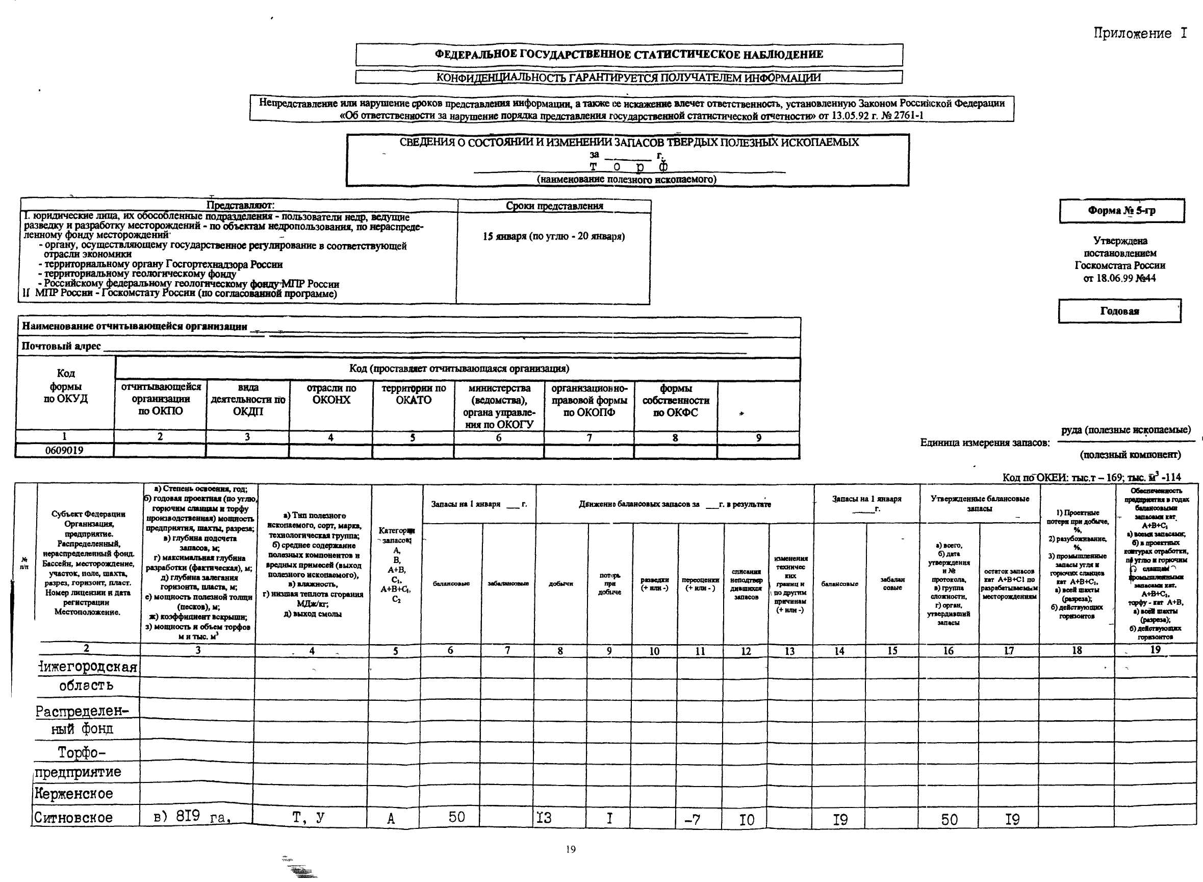

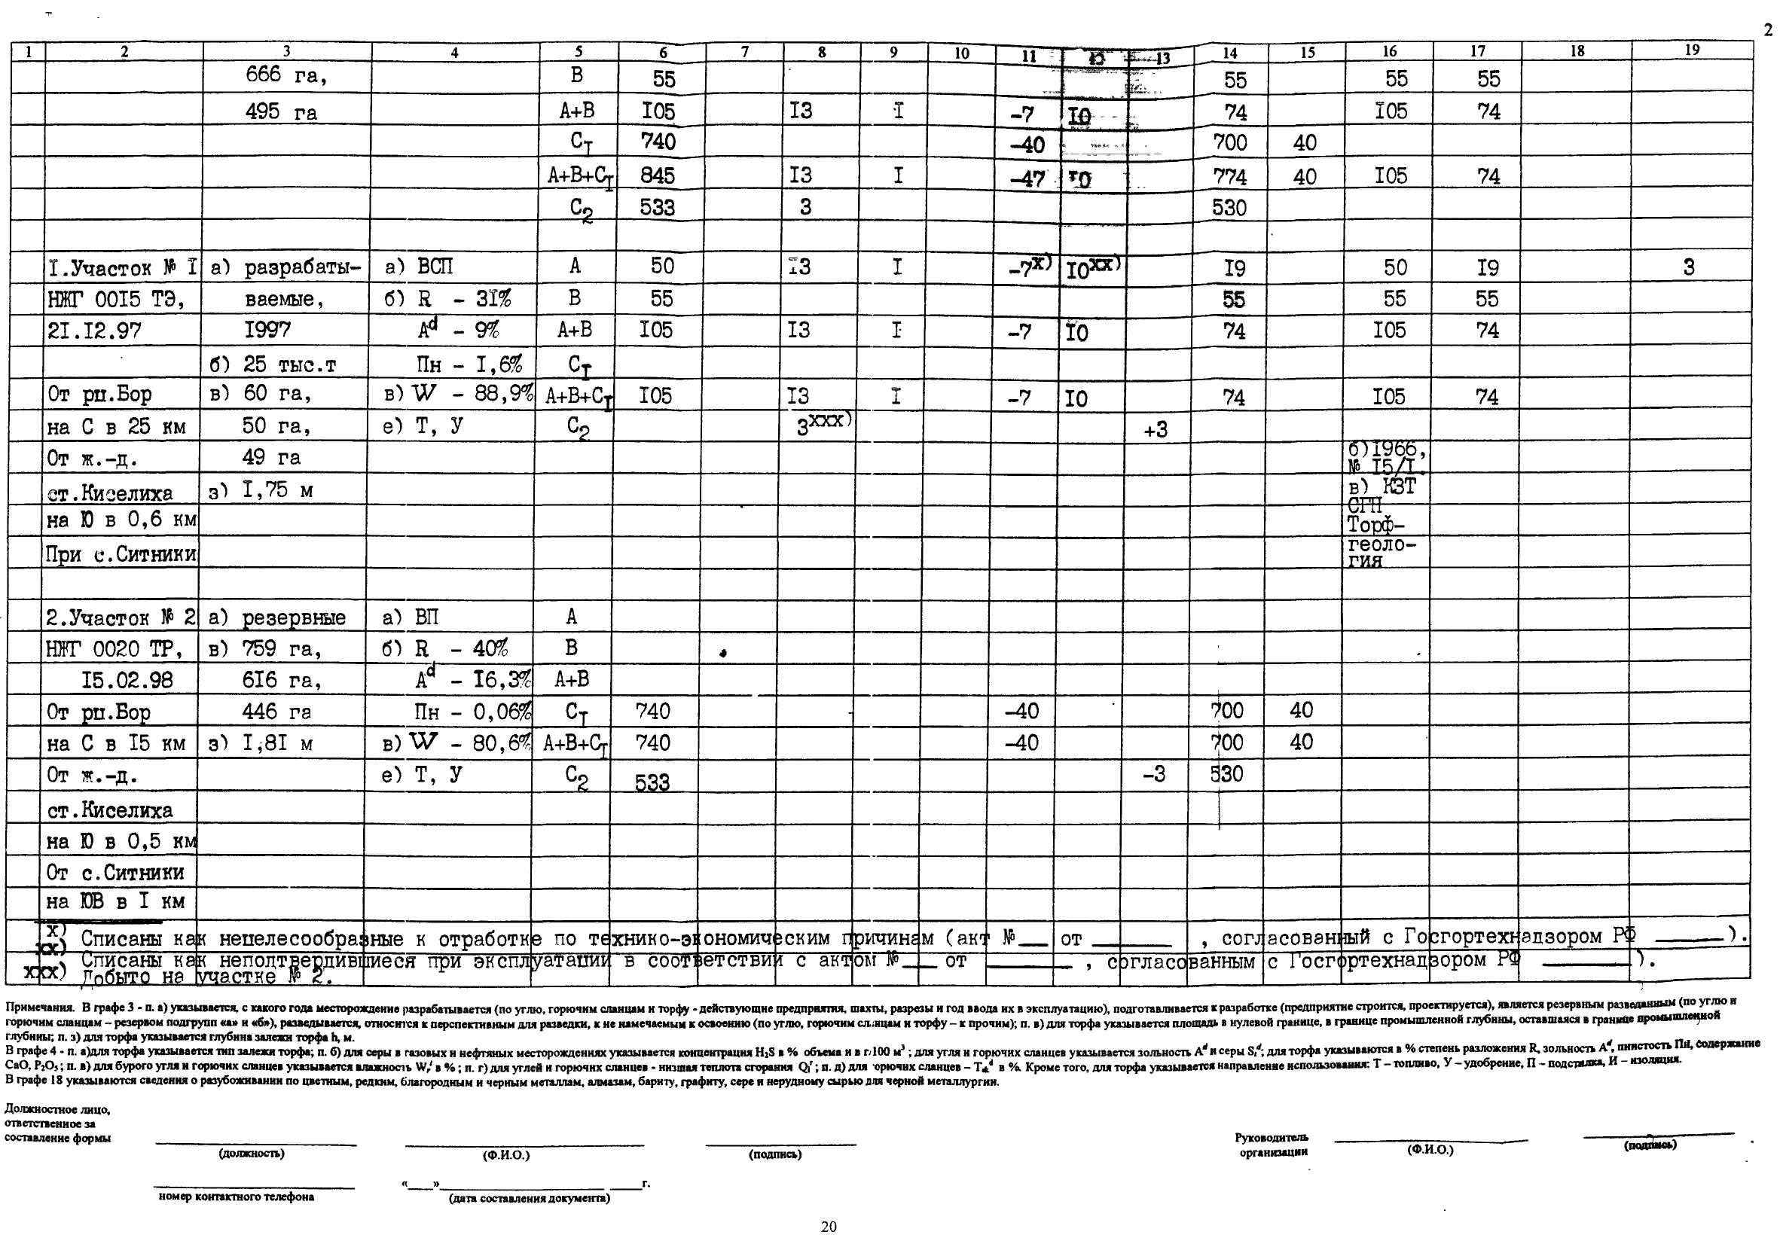

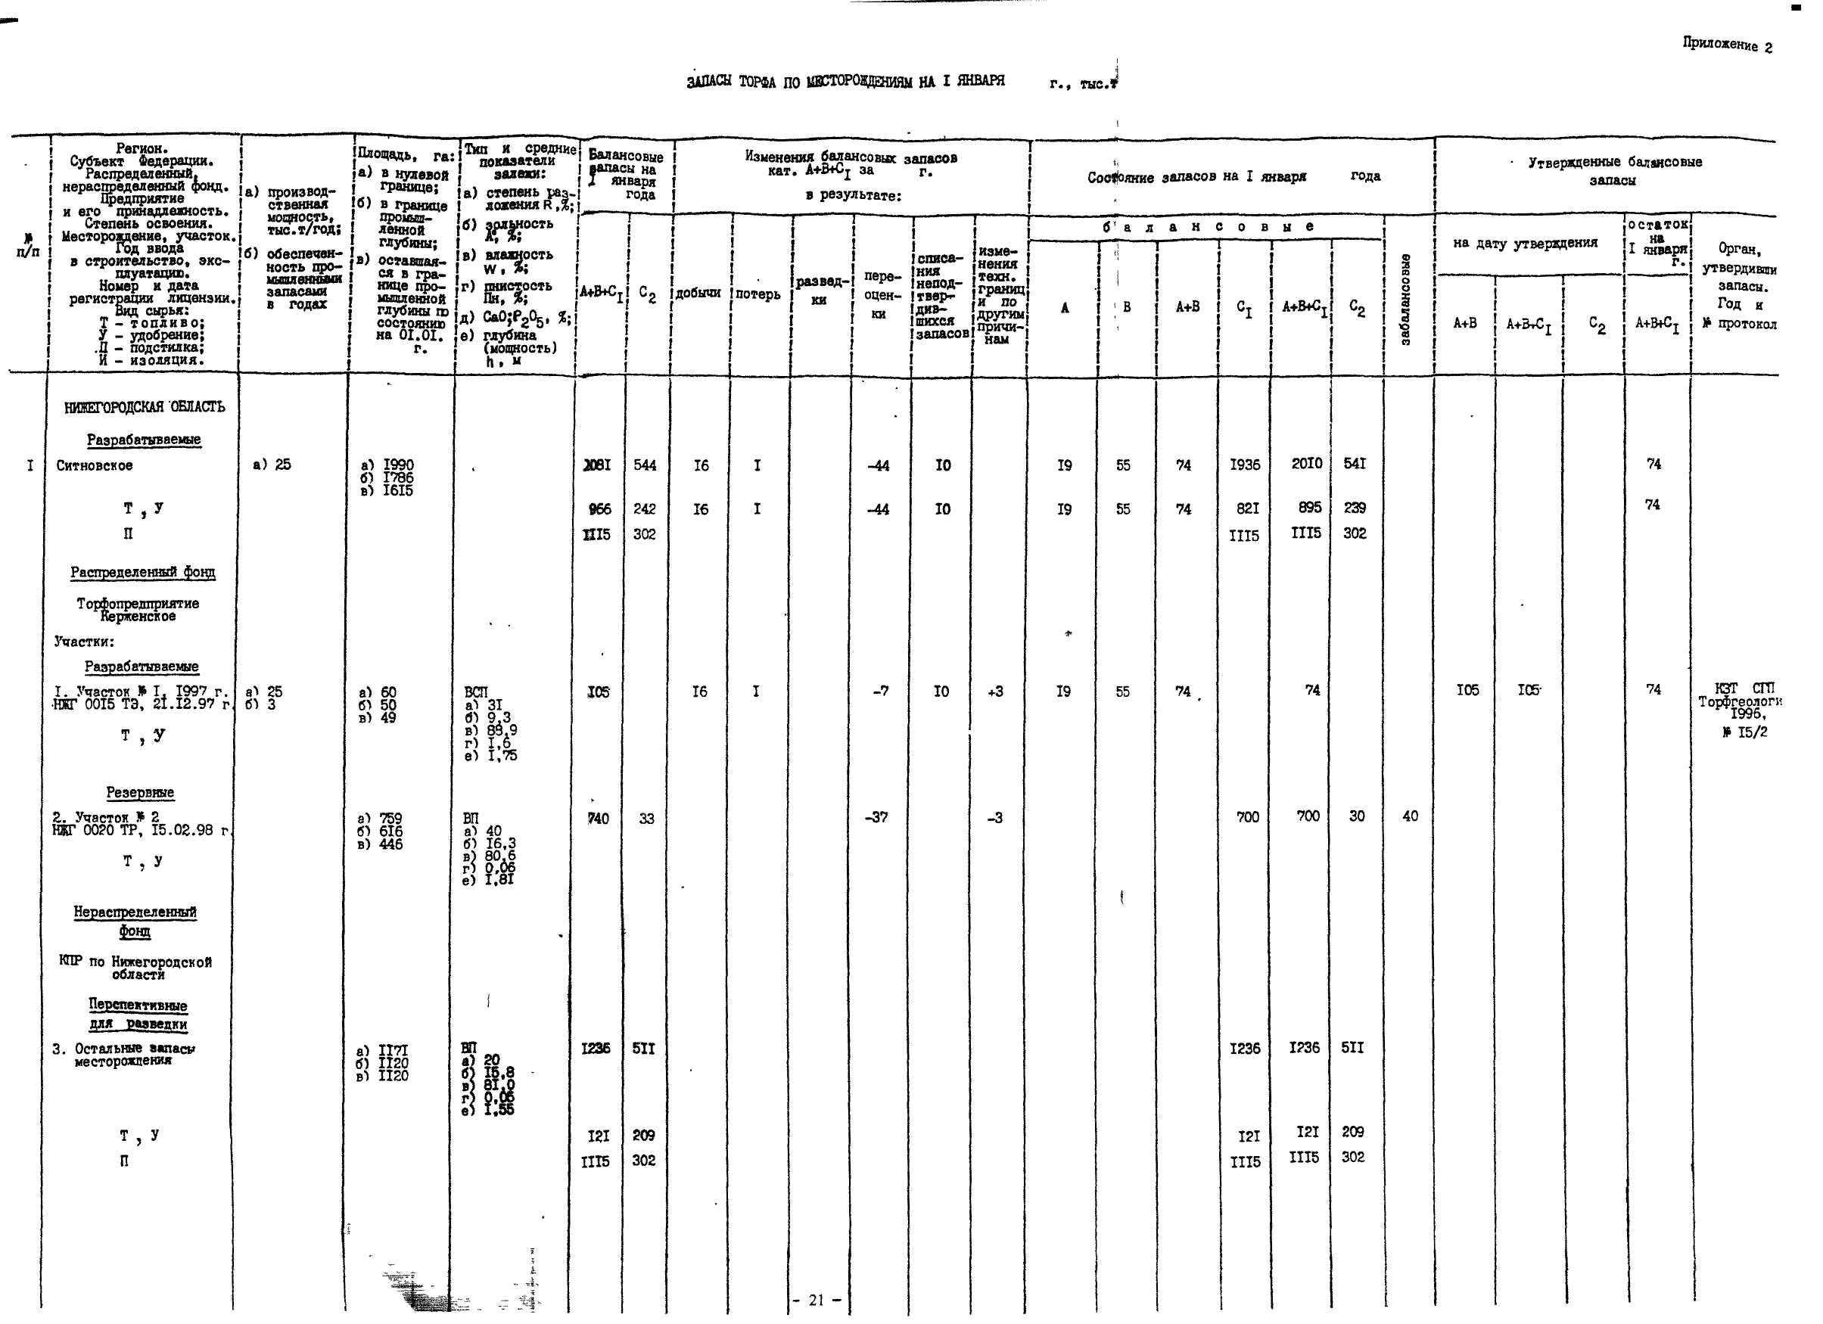

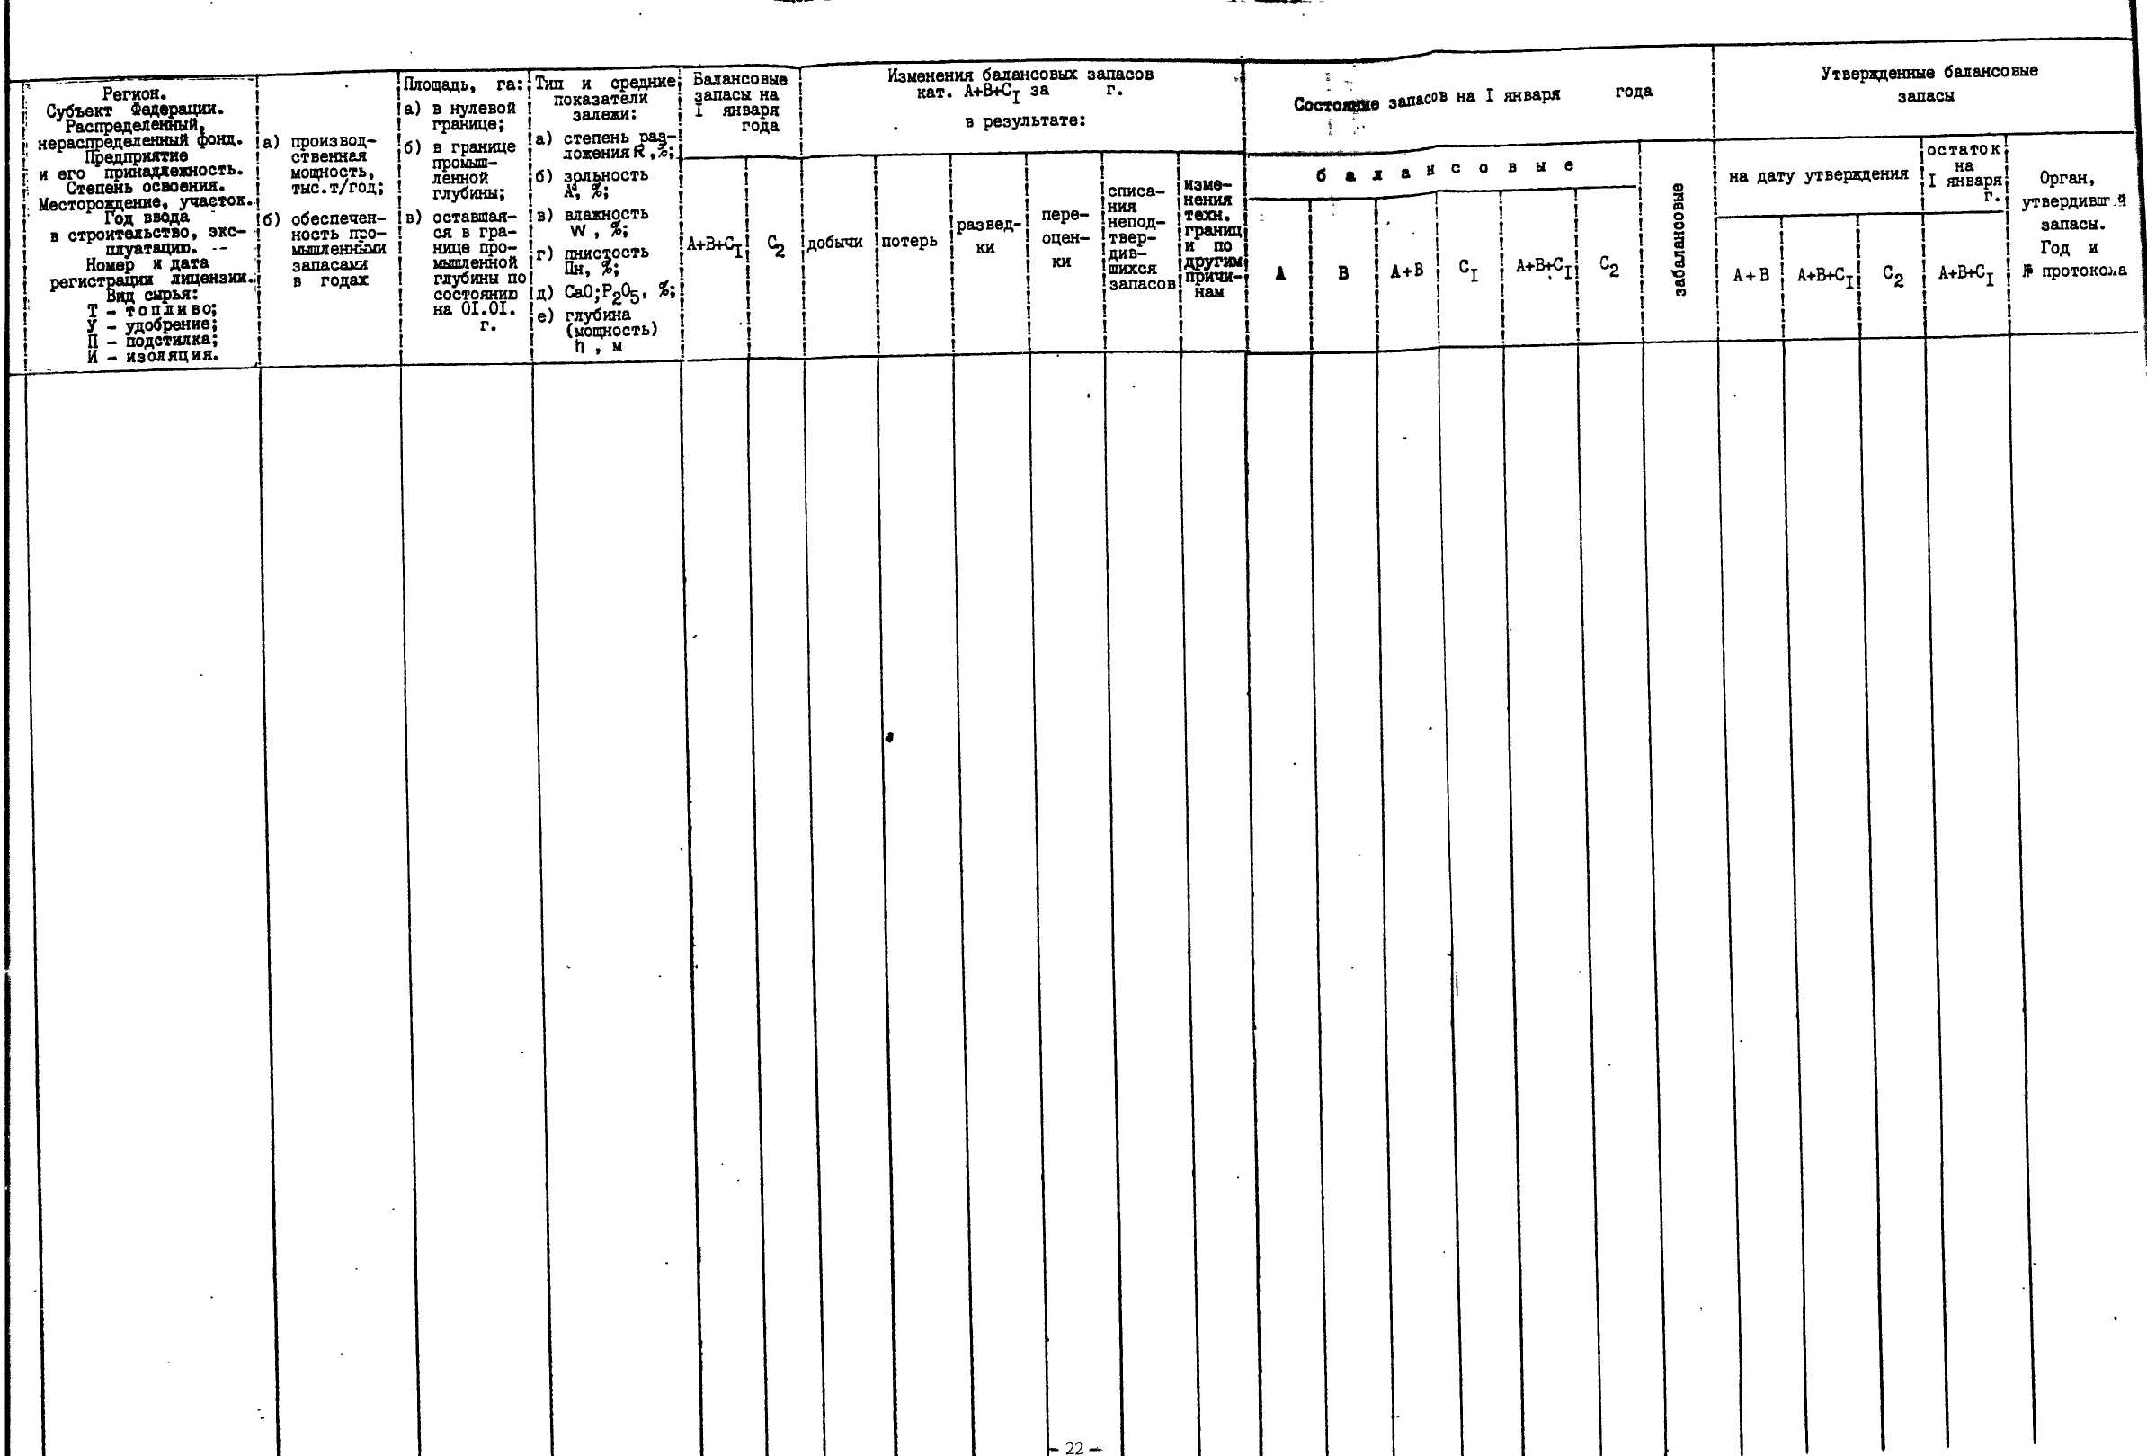

СОДЕРЖАНИЕ
Стр.
- Общие положения 5
- Группы запасов торфа, подлежащие учету 7
- Условия учета запасов торфа 9
- Порядок заполнения отчетного баланса запасов торфа по форме № 5-гр.... 11
- Схема пояснительной записки к отчетному балансу по форме № 5-гр и
территориальному балансу запасов торфа 15
- Порядок и сроки представления годовых отчетных балансов
запасов торфа 16
Приложение 1. Форма № 5-гр 19
Приложение 2. Форма территориального баланса запасов торфа 21
23

